Indicação Nº 559/2026Indicação Nº 559/2026

EMENTA: SOLICITO AO EXMO. SR. PREFEITO A REALIZAÇÃO DE MANUTENÇÃO NA MASSA ASFÁLTICA DA RUA RITA DA CUNHA CLARO AGRIPINO - PRÓXIMO AO NUMERAL 156 NO PARQUE DAS LARANJEIRAS.

SENHOR PRESIDENTE,

SENHORES VEREADORES.

Apresento a V.Exa., nos termos do Art. 160 do Regimento Interno, a presente Indicação a ser encaminhada ao Senhor Prefeito Municipal Paulo de Oliveira e Silva, juntamente com a Secretaria competente, solicitando a realização de demarcação da sinalização de manutenção na massa asfáltica da Rua Rita da Cunha Claro Agripino - próximo ao numeral 156 no Parque das Laranjeiras.

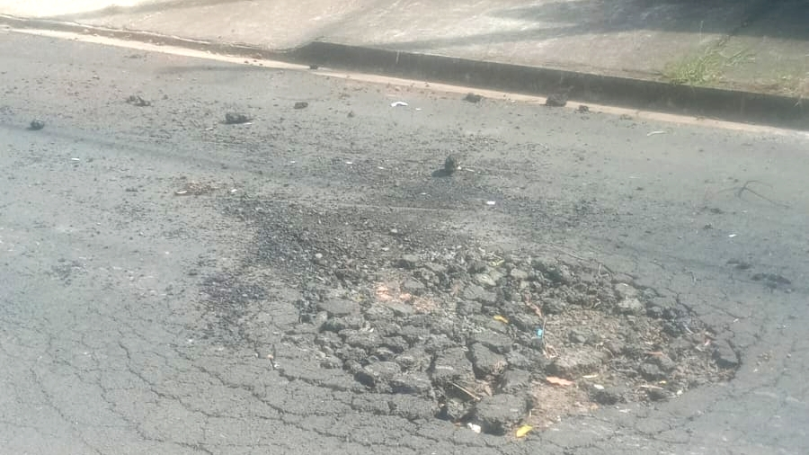

Sala das Sessões “Vereador Santo Rótolli”, 14 de agosto de 2026.
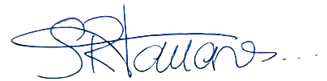

VEREADOR LUIS ROBERTO TAVARES

